Алгоритм действий при ТЕРРОРИСТИЧЕСКИХ АКТАХ

ПОМНИТЕ! Правильные и грамотные действия помогут сохранить вашу жизнь.
Террористы могут установить взрывные устройства в самых неожиданных местах: на дорогах, жилых ломах, на транспорте, в общественных местах, припаркованных автомобилях. В настоящее время могут использоваться как промышленные так и самодельные взрывные устройства, замаскированные под любые предметы.
МЕРЫ БЕЗОПАСНОСТИ ПРИ УГРОЗЕ ПРОВЕДЕНИЯ ТЕРАКТА
1. Будьте предельно внимательны, доброжелательны к окружающим вас людям.
2. Ни при каких условиях НЕ ДОПУСКАЙТЕ ПАНИКИ !!!
3. Если есть возможность, отправьтесь с детьми и престарелыми на несколько дней на дачу, в деревню, к родственникам за город.
4. Обезопасьте свое жилище:
- уберите пожароопасные предметы - старые запасы красок, лаков, бензина и т.п.;
- уберите с окон горшки с цветами (поставьте их на пол);
- задерните шторы на окнах - это защитит вас от повреждения осколками стекла;
5. Сложите в сумку необходимые вам документы, вещи, деньги для случая экстренной эвакуации.
6. По возможности реже пользуйтесь общественным транспортом.
7. Отложите посещение общественных мест.
8. Окажите психологическую поддержку старым, больным, детям.
ВЫ ОБНАРУЖИЛИ ВЗРЫВООПАСНЫЙ ПРЕДМЕТ
Заметив взрывоопасный предмет (гранату, снаряд, бомбу и т.п.), не подходите близко к нему, позовите находящихся поблизости людей и попросите немедленно сообщить о находке в милицию. Не позволяйте случайным людям прикасаться к опасному предмету или пытаться обезвредить его.
Совершая поездки в общественном транспорте (особенно в метро), обращайте внимание на оставленные сумки, портфели, свертки, игрушки и другие бесхозные предметы, в которых могут находиться самодельные взрывные устройства. Немедленно сообщите об этом водителю, машинисту поезда, любому работнику милиции. Не открывайте их, не трогайте руками, предупредите стоящих рядом людей о возможной опасности.
Заходя в подъезд обращайте внимание на посторонних людей и незнакомые предметы. Как правило взрывное устройство в здании закладывается в подвалах, на первых этажах, около мусоропроводов, под лестницами. Будьте бдительны и внимательны!
Заметив подозрительные предметы, запретите окружающим прикасаться к ним и сообщите в милицию.
- В помещении опасайтесь падения штукатурки, арматуры, шкафов, полок. Держитесь в стороне от окон, зеркал, светильников. На улице – отбегите от зданий, сооружений, столбов и ЛЭП.
- При заблаговременном оповещении об угрозе покиньте здание, отключив электричество и газ, взяв необходимое (вещи, документы, запас продуктов и медикаментов).
Признаки взрывного устройства - натянутые проволока, шнур, провода или изолирующая лента, свисающая из-под машины, «бесхозные» сумка, портфель, коробка, сверток и т. п.

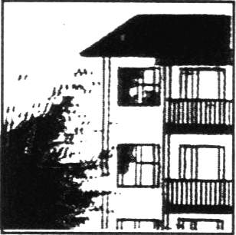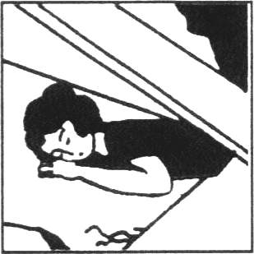
ЕСЛИ ВДРУГ ПРОИЗОШЕЛ ВЗРЫВ

1. Спокойно уточните обстановку.
2. В случае необходимой эвакуации возьмите документы и предметы первой необходимости.
3. Продвигайтесь осторожно, не трогайте поврежденные конструкции и оголившиеся провода.
4. В разрушенном или поврежденном помещении из-за опасности взрыва скопившихся газов нельзя пользоваться открытым пламенем (спичками, свечами, факелами и т.п.).
5. Действуйте в строгом соответствии с указаниями должностных лиц.

Вы – в завале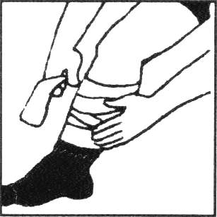
Завалило помещение:
- отключите электричество, газ, воду;
- убедитесь, что рядом нет пострадавших;
- если есть раненые, окажите им посильную помощь;
- сообщите о случившемся «наружу» по телефонам: 01, 02, 03, 04, а также голосом, громким частым стуком;
- 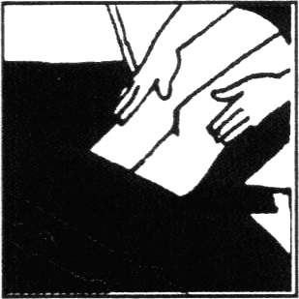если нет угрозы обрушения или пожара – устройтесь в относительно безопасном месте (дверном проеме в несущих стенах, ванной, рядом с массивной деревянной мебелью).
Завалило вас:
- дышите глубоко и ровно; осмотрите и осторожно ощупайте себя;
- постарайтесь остановить кровотечение (платком, ремнем, поясом перетяните, но не очень сильно, артерию на руке/ноге выше раны; «жгут» можно оставить не более чем на час);
- расчистите вокруг себя пространство. Отодвиньте твердые и острые предметы;
- 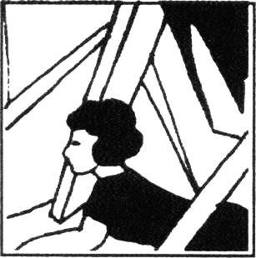отползите в безопасное место;
- придавило чем-то тяжелым руку/ногу – постарайтесь наложить «жгут» выше места сдавления;
- если есть возможность пить – пейте любую жидкость и побольше;
- голосом и стуком привлекайте внимание людей;
- находясь глубоко под обломками здания, перемещайте влево-вправо любой металлический предмет (кольцо, ключи и т.п.) для обнаружения вас эхопеленгатором;
- не зажигайте огонь.
Иногда можно самому выбраться из завала. Делать это надо очень осторожно, стараясь не вызвать нового обвала. Если выбраться удалось – обязательно найдите штаб спасательных работ и зарегистрируйтесь.

